mangso.stream().sorted().forEach((i) ->{System.out.println(i);});
Collections.sort(mangso, Collections.reverseOrder());
mangso.stream().forEach((i) ->{System.out.println(i);});

public void sapxepsinhvientheodiemtangdan()
{
danhsachsinhvien.stream().sorted((sv1,sv2)-> Double.compare(sv1.getGpa(), sv2.getGpa()));s
hienthi();
}
Xuất theo ứng dụng giảm dần
public void sapxepsinhvientheodiemtangdan() {
danhsachsinhvien.sort(Comparator.comparingDouble(SinhVien::getGpa));

danhsachsinhvien.forEach(sv ->
System.out.println("Tên: " + sv.getTen() + " - GPA: " + sv.getGpa())
);
}
public void tongsosvcq(String tenKhoa) {
for (Khoa kh : danhsachkhoa) {
if (kh.getTenKhoa().equalsIgnoreCase(tenKhoa)) {
long count = kh.getDanhsachsv().stream()
.filter(sv -> sv instanceof SinhVienChinhQuy)
.count();
System.out.println("Tổng số SV chính quy: " + count);
}
}
}
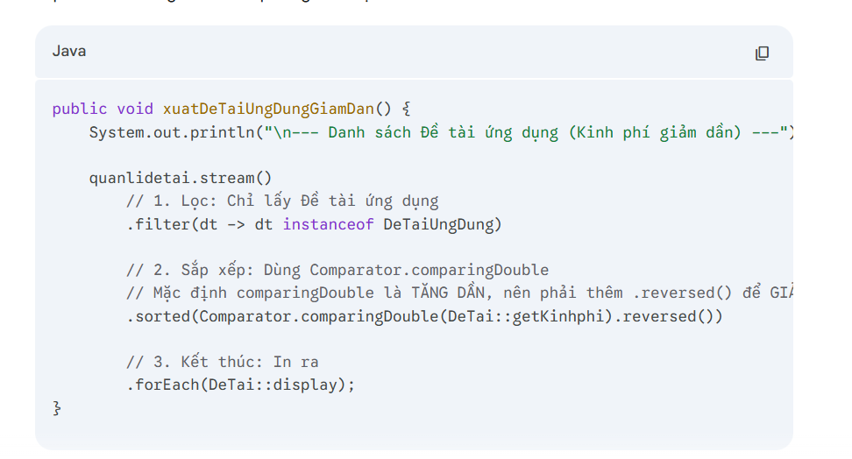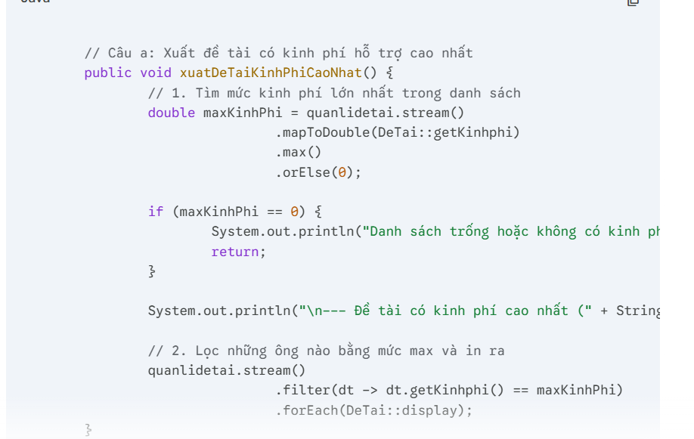

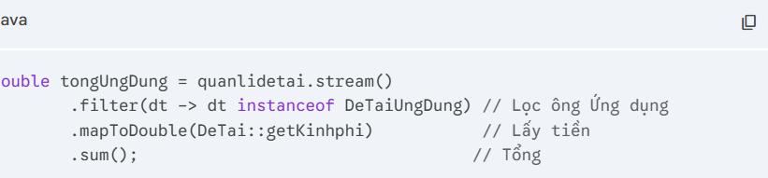
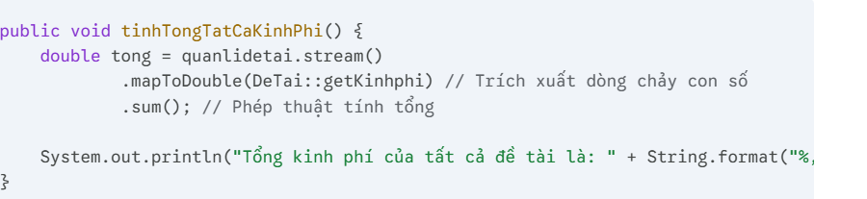
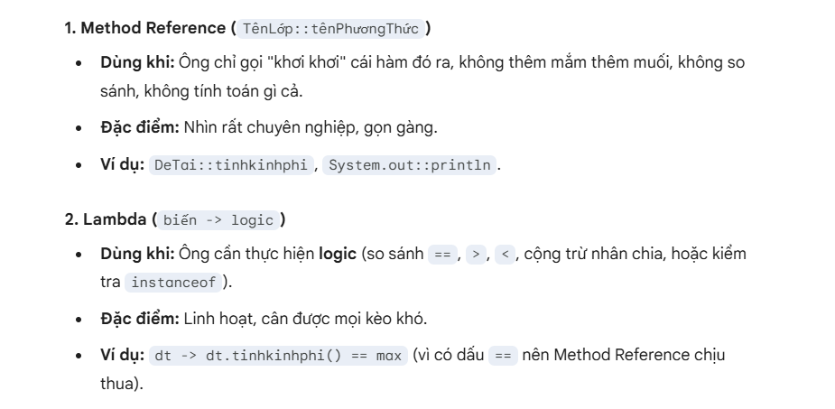
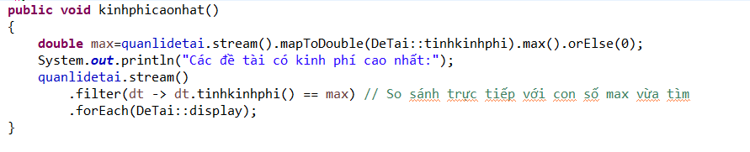

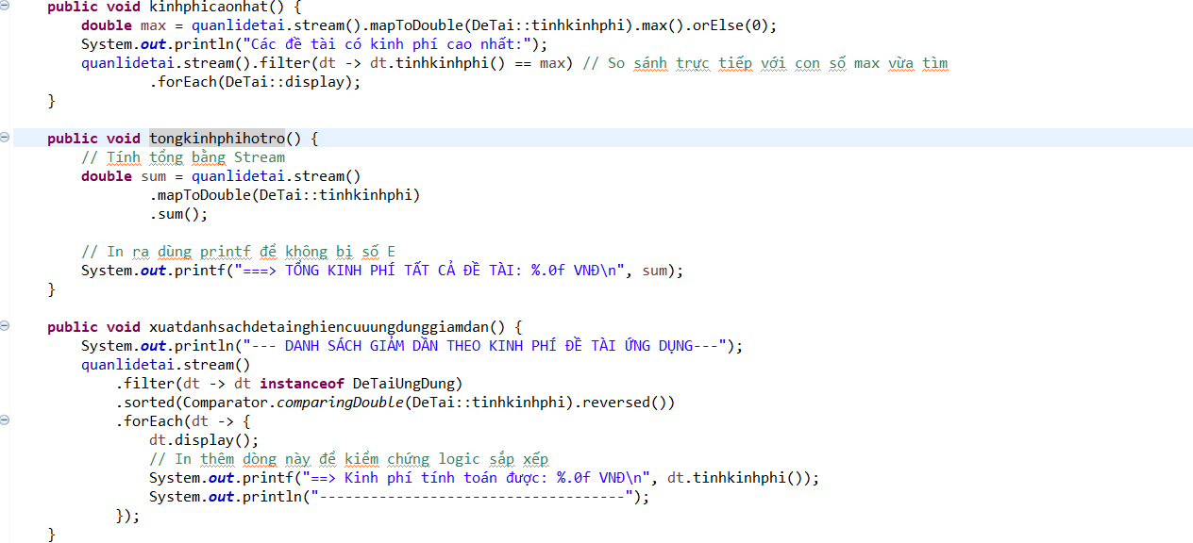

public void danhsachsvtainoilienketdaotao(String tenkhoa,String lienketdaotao)
{
for(Khoa kh : danhsachkhoa)
{
if(kh.getTenkhoa().equalsIgnoreCase(tenkhoa))
{
KHI MÀ LẤY DANH SÁCH CON CỦA CHA THÌ DÙNG CHA .GET NHA
for(SinhVien sv : kh.getDanhsachsv())
{
if(sv instanceof SinhVienTaiChuc)
{
SinhVienTaiChuc svtc=(SinhVienTaiChuc ) sv;
if(svtc.getNoilienketdaotao().equalsIgnoreCase(lienketdaotao))
{
svtc.hienthi();
}
}
}
}
}
}

